Angelique Vanier
Décès :
Sépulture : 1 mars 1764

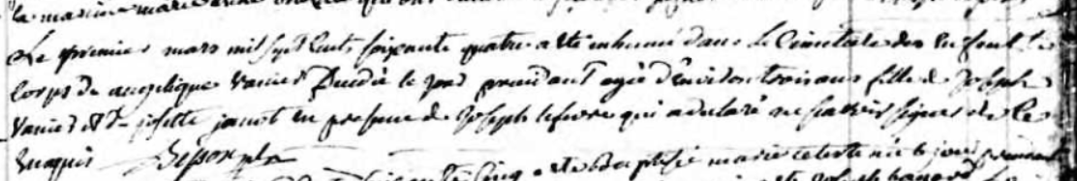

Référence : Fond Drouin

